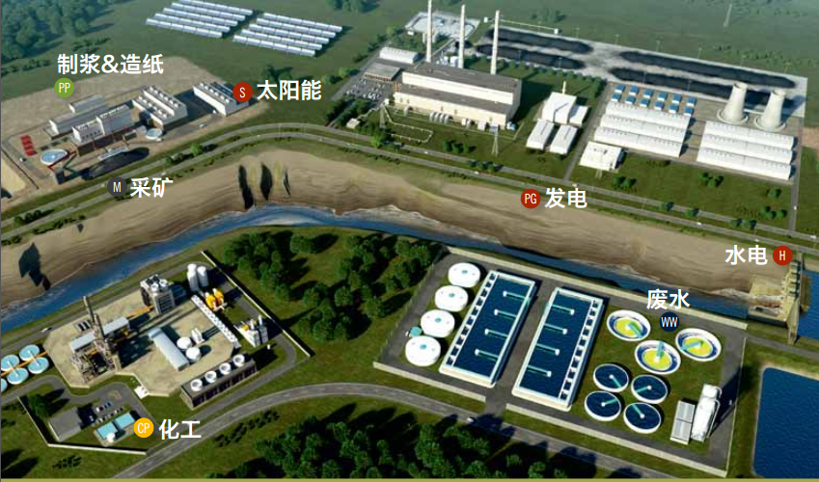
CIRCOR重新定义了石油与天然气、发电、工业与商用船舶行业中的可实现领域，同时与和您一样的工程师和运营商们精诚合作，共同为您的应用项目开发最优秀的流体输送解决方案。
在与CIRCOR的合作中，您所获得的竞争优势不仅仅来自于产品本身，还来自于CIRCOR一百五十年来服务于全球电力和工业企业日常生产所积累下来的宝贵技术经验。同时，CIRCOR的生产和服务的专业团队，也将帮助您实现生产效率的最大化—从
项目开始到结束，我们的服务将一直贯彻始终。
所有这一切都由您知晓和信赖的泵和工程系统品牌—Allweiler®，Houttuin™，Imo®，Warren® and Zenith®来保证，确保您获得运
行所需的稳定性能，获得在设计、调试及运行过程中所需的高水平专业服务。
作为您的一站式全球供应商，我们称之为“整体成本节约 (TSO)”，减小您的总体运营成本，从而增加您的利润。

我们使您面对全球加工制造业、发电、石油和天然气以及船舶等各行业的挑战均毫无畏惧。您需要处理的核心工艺应用的需求和广阔市场也许每天都在不断变化，您企业的制造生产工艺可能是独一无二、过程复杂、处于世界最先进的行列，无论您是在生产
能源、化工、燃料、船舶技术、塑料和纺织品、油漆和涂料、制药、食品和饮料、造纸，还是废水处理行业，所有业务的目标在根本上都是一致的：那就是使设计维护工艺满足或超过生产要求，将停机成本减小到最低。从高温到低粘度，从需要满足卫生要求的设计到需要输送含有固体和纤维的流体，我们的泵、工程系统和解决方案均经历了创新和时间的检验，可以应对一切苛刻的条件。无论您的应用项目提出何种要求，CIRCOR均可通过其覆盖范围广泛的泵系列产品及技术为您提供服务。

三螺杆泵
此螺杆泵只设计了三个转动部件，具有无脉动流、振动极小、噪音等级极低和高压增压能力强等优点，而且即使在输送低粘度流体的场合，也可以保持同样的高性能。
双螺杆泵
多功能卧式和立式自吸螺杆泵，适用粘度范围极大，适用于润滑流体和非润滑流体。

单螺杆泵
简单经济型，只需一个轴密封，并且可以输送被大量固体磨料污染的流体。
离心泵
可根据客户要求定制，满足特殊应用需求，可以输送各类低粘度腐蚀性及非腐蚀性的流体，配备有动态平衡叶轮，减小振动。
轴流泵
泵的设计流量大，输送扬程最大可达20米。
侧通道泵
侧通道泵填补了容积泵和离心泵之间的液压性能空白。
内外齿轮泵
真正的精密计量泵，在不同压力、温度和粘度条件下保证精确输送。
蠕动泵
干燥自吸、无密封和无阀设计，适用于从低到高各种粘性流体，无论糊状、中性或是腐蚀性流体，纯流体或含有研磨固体的流体，气态型或是泡沫型流体，以及含有纤维和固态物的流体均可泵送。
粉碎机
粉碎机可以粉碎流体中含有的纤维和固体物，便于泵输送。
智能系统
划时代的CIRCOR智能科技平台，改善并扩展了泵的监测和控制能力。可以实现超低维护费用与超低能源消耗，提升安全性能，实现最优化控制，使泵达到最佳运行工况点。
工程系统
包括润滑油系统、干气密封系统、整装机组、点对点箱式润滑器和其它性能卓越的系统，为石油与天然气、商用船舶、电力与工业市场的CIRCOR客户们提供最佳服务。

